Tahun :
2 | 0 | 1 | 6
Bulan : BPK Pwk. Prov. Sulawesi Tengah
1 | 2 | 3 | 4 | 5 | 6 | 7 | 8 | 9 | 10 | 11 | 12
Tanggal :
1 | 2 | 3 | 4 | 5 | 6 | 7 | 8 | 9 | 10 | 11 | 12 | 13 | 14 | 15 | 16
17 | 18 | 19 | 20 | 21 | 22 | 23 | 24 | 25 | 26 | 27 | 28 | 29 | 30 | 31
MEDIA
METRO SULAWESI
Entitas :
Provinsi | Palu | Donggala | Tolitoli | Buol | Sigi | Morowali Utara | Parigi Moutong | Poso | Morowali | Tojo Una-una | Banggai | Banggai Kepulauan | Banggai Laut
RSUD Ampana Akan Beralih Status Menjadi BLUD

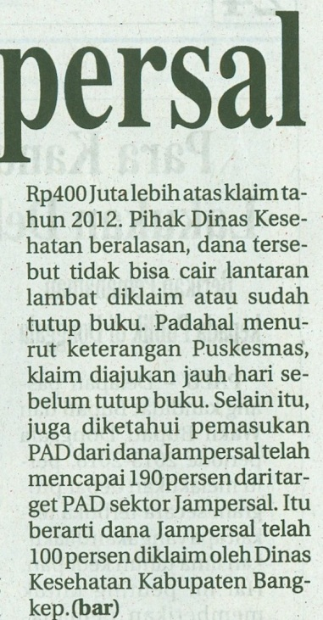
Rumah Sakit Umum Daerah (RSUD) Ampana, Kabupaten Tojo Una-Una (Touna) direncanakan akan beralih status menjadi Pola Pengelolaan Keuangan Badan Layanan Umum Daerah (PPK-BLUD).
Dengan beralih status PPK-BLUD, maka RSUD Ampana akan diberikan fleksibelitas dalam pengelolaan keuangan. Sehingga diharapkan tidak akan terkendala lagi dalam pelayanan pasien.
Direktur RSUD Ampana dr. Yasevian Manuputty, di ruang kerjanya belum lama ini mengaku, pihaknya telah menyiapkan sumber daya manusia dalam rangka menyambut peralihan status RSUD.
“Kami telah menyiapkan sumber daya manusia dengan melakukan sosialisasi termasuk bimbingan teknis, yang sudah dilakukan oleh pihak rumah sakit selama beberapa kali,’’ ujarnya.
Untuk menuju peralihan status tersebut, pada tahun 2015 lalu kata dr. Yasevian Manuputty, RSUD Ampana telah dinilai oleh tim yang dipimpin Sekretaris Daerah Syaiful Bahri Laborahima, BPKP, Inspektorat Daerah, Bappeda serta Bagian Hukum Sekda Touna.
“Saat ini pihak rumah sakit tinggal menunggu surat keputusan yang ditandatangani bupati sebagai ketetapan, sebagai layanan umum daerah,” tuturnya.

